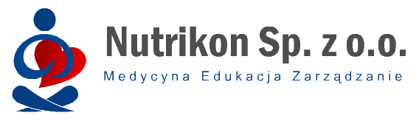

Program kursu Leczenie żywieniowe dojelitowe i pozajelitowe
w warunkach domowych 17 listopada 2022r.
17.11.2022 - CZĘŚĆ PRAKTYCZNA

CZAS TRWANIA | RODZAJ ZAJĘĆ | PROWADZĄCY | uwagi
10:00-10:30  30min | Rozpoznawanie niedożywienia, ocena zaawansowania i rodzaje | Grzegorz Krasowski
10:30-11:00  30 min | Leczenie żywieniowe dojelitowe  w warunkach domowych-ocena zapotrzebowania i sposoby podaży | Katarzyna Tarara
11:30-12:00  30min | Rodzaje dostępu żywieniowego pozajelitowego | Katarzyna Tarara
12:00- 12:30  30min | Szkolenie pacjenta i rodziny | Aneta Rzęsikowska
12:30-13:00  30min | Przerwa
13:00-14:00  30min | Wyliczanie zapotrzebowania żywieniowego | Grzegorz Krasowski
14:00-14:30  30min | Przygotowanie i podłączenie zestawy do żywienia pozajelitowego | Lidia Haliniak
14:30-15:30  1h | Leczenie żywieniowe dojelitowe w warunkach domowych - dostępy | Grzegorz Krasowski
15:30-16:00 30 min | Organizacja i dokumentacja procesu leczenia | Małgorzata Konachiewicz
16:00-16:45  45 min | Zaliczenie kursu-test | Grzegorz Krasowski
16:45-17:00 15min | Zakończenie kursu | Grzegorz Krasowski

